План-конспект
занятия по волейболу
по теме:
«Закрепление техники приема и передачи мяча:
сверху - снизу двумя руками, в парах, в движении»

Выполнила:
тренер-преподаватель
МБУ ДО ДЮСШ
Габдуллина Ж.М.

с.Александров-Гай
2018 г

Цель: 1.Образовательная: обучение специализированной волейбольной разминке и совершенствование техники передачи мяча двумя руками;
2.Развивающая: развитие двигательно-координационных способностей, используя сопряженный метод, посредством упражнений, направленных на совершенствование техники приема и передач.
3. Воспитывающая: воспитание дисциплинированности, привитие любви к спортивной игре: «Волейбол», воспитание морально-волевых (бойцовских) качеств.
Задачи урока.
- Совершенствовать технику приёма и передачи мяча сверху и снизу двумя руками.
- Развить “чувство мяча”, ловкость, точность передач, координацию движений.
- Воспитать настойчивость, волю, трудолюбие, товарищескую взаимопомощь.
Метод проведения: индивидуальный, групповой.
Методы обучения: словесный (объяснение), наглядный (демонстрация)
Место проведения: Спортивный зал МБУ ДО ДЮСШ
Время проведения: 45 мин.
Спортивный инвентарь: секундомер, свисток, набивные мячи, волейбольные мячи.

№ | Содержание урока | Дозировка | Организационно-методические указания
1. | 1.Подготовительная часть  Построение. Приветствие.  Сообщение темы и задач занятия,  совершенствование техники передачи мяча двумя руками.  2.Ходьба, ее разновидности:  на носках, пятках, скрестный шаг, в полуприседе, перекат с пятки на носок, перекат с пятки на носок с выпрыгиванием вверх  3.Прыжки: на двух ногах, правой, левой, с ноги на ногу, с вращением рук вперед и назад.  4.Бег: обычный; толчком одной ноги, прыжок вверх - потянуться рукой к сетке;  5.Перемещения: правое, левое плечо вперед приставными шагами в средней стойке волейболиста.  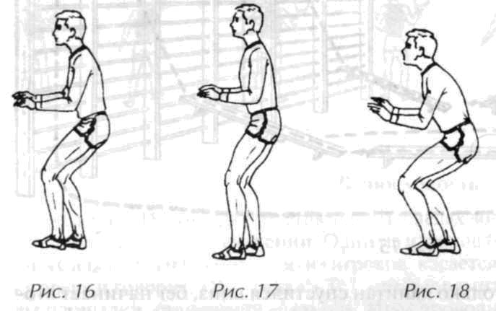  Ускорения: имитация передачи мяча через сетку, перемещения спиной вперед в основной стойке волейболиста.  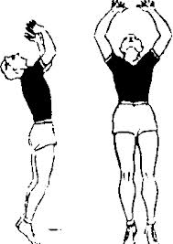  6.Прыжки в парах вдоль волейбольной сетки.  7.ОРУ в движении на месте. | 15 мин.  2-3 подхода | Четкая сдача рапорта, педагог проверяет готовность учеников  Выявления больных, наличие спортивной формы.  О/в на осанку, на отталкивание стопы параллельно, приземляться только на место отталкивания.  Обратить внимание (О/в)  на приземление.  О/в на выполнение прыжка в стойке волейболиста.  О/в на технику перемещений  О/в на скрестный шаг  О/в на специальные упражнения  О/в на выполнение прыжка в стойке волейболиста  Следить за дыханием.  О/в на точность выполнения прыжка.
2. | Основная часть  Сообщение темы занятия:  закрепление техники передачи мяча сверху - снизу двумя руками,  -закрепление техники приема мяча в парах, в движении  Упражнения с набивным мячом:  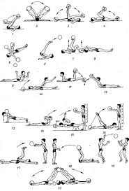  1.Передача двумя руками снизу  2.Передача снизу правой, то же - левой  3. Передача двумя руками сверху  Упражнения с волейбольным мячом  1.Жонглирование: прием и передача сверху, снизу  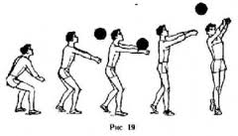  2.Передача сверху над собой  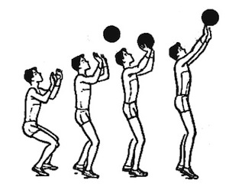  3.Передача в парах  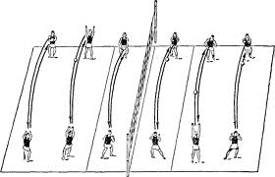  4.Передача после отскока от пола  5.Передача со сближением и расхождением  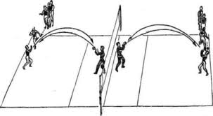  6.Прием снизу  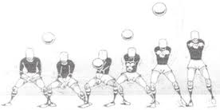 | 25 мин.  6-8 раз  20 раз  15 раз  15 раз  10 раз | О/в на кисть не выше уровня плеч.  О/в на «захлест» кистей рук О/в на высоту передачи  О/в на точность передачи мяча сверху  О/в на сосредоточенность, готовность, внимательность, быстроту, координацию движений.  О/в на предплечье, кисть  О/в на стойку волейболиста  О/в на точность выполнения упражнения.  О/в на «Захлест» кистей рук. О/в на место удара.  О/в на стойку волейболиста.  О/в на точность выполнения передачи мяча.  О/в на стойку волейболиста.  О/в на безостановочный переход от разбега к прыжку  О/в на стойку волейболиста  О/в на технику перемещения  О/в на технику передачи мяча  О/в на специальные упражнения.  О/в на стойку волейболиста  О/в на технику перемещения  О/в на технику передачи мяча.  О/в на среднюю стойку волейболиста.
3. | Заключительная часть  1.Упражнения на восстановление дыхания  2.Построение  3.Подведение итогов занятия | 5 мин. | О/в на сложность домашнего задания с разными физическими возможностями.

